Til avdelingene:

«Veiviseren»
Digitalt grunnleggende tillitsvalgtopplæring
Fellesforbundet lanserer 16. juni 2016 «Veiviseren» – vårt aller første digitale opplæringsprogram for nye tillitsvalgte.
Fellesforbundet har valgt å utvikle «Veiviseren» for raskt å kunne tilby nye tillitsvalgte en første grunnleggende innføring i det å være tillitsvalgt i Fellesforbundet.
Kurset tilsendes tillitsvalgte få dager etter at de er valgt som ny tillitsvalgt, og kan gjennomføres når den tillitsvalgte vil, hvor han vil, og på alle tilgjengelige plattformer; Smarttelefoner iPhone, Androide, Nettbrett og PC/ Mac.
Skolerte og trygge tillitsvalgte er den viktigste medlemsfordelen vi som forbund kan tilby våre medlemmer. Det digitale opplæringsprogrammet istandsetter de tillitsvalgte raskt, og gir dem den aller første helt grunnleggende kunnskapen de trenger for å fylle vervet.
I en kartlegging Fellesforbundet har gjennomført, svarer 40 prosent av våre tillitsvalgte at de ikke har deltatt på tillitsvalgtkurs. «Veiviseren» skal derfor bidra til å inspirere nye tillitsvalgte til å delta på Fellesforbundets øvrige kurstilbud.

Hvordan Veiviseren fungerer
Alle nye tillitsvalgte som avdelingene registrerer i Fane 2, vil automatisk få tilsendt en SMS-link med brukernavn og passord til «Veiviseren».
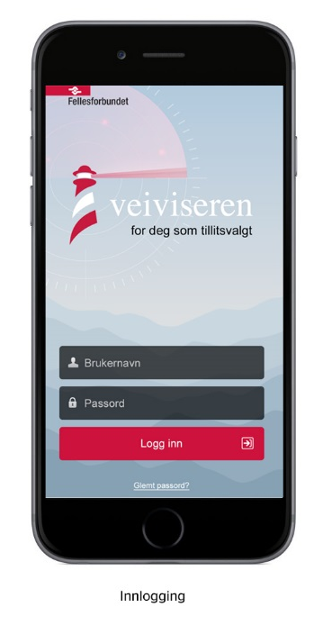
Ny tillitsvalgt logger inn ved å:
  - Fylle inn brukernavn
  - Fylle inn passord
  - Klikke «Logg inn»
  - Brukeren kan deretter generere eget passord
  - Her vil også være en funksjon for «Glemt passord»
Dersom kursdeltaker ikke har åpnet SMS-linken innen 14 dager, vil det bli tilsendt en vennlig påminnelse på SMS.
Avdelingen trenger ikke foreta seg annet enn å registrere nye tillitsvalgte i tillitsvalgtmodulen i Fane 2 med korrekt mobilnummer og øvrig kontaktinformasjon. Etter fullført «Veiviseren» må avdelingen imidlertid følge opp den enkelte kursdeltaker, med informasjon om våre øvrige kurstilbud.

Innholdet i Veiviseren:
Kurset gir en kortfattet innføring i følgende moduler:
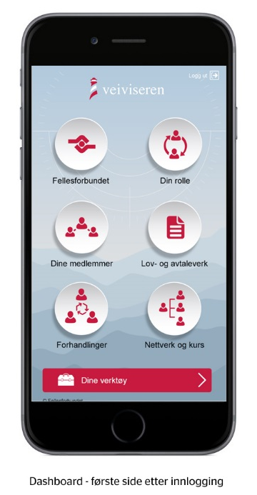
- Fellesforbundet
Kort presentasjon av forbundet
- Din rolle
Innføring i rollen som tillitsvalgt
- Dine medlemmer
Kontakt, medlemsmøter, informasjon
- Lov- og avtaleverk
Litt om lover og avtaler
- Forhandlinger
Råd og tips om hvordan forhandle
- Nettverk og kurs
Videre kurs, skolering og kontakter
- I tillegg til «Dine verktøy»
Snarvei til nyttige tips, lenker og dokumenter
Ved første gjennomføring vil ikonene kun være klikkbare i en forhåndsbestemt rekkefølge. Kursdeltakeren kommer tilbake til hovedmeny etter hver modul. Når alle moduler er gjennomført, er de åpne og tilgjengelige for repetisjon når som helst.
Lokale administratorer
Hver avdeling må utpeke en person til å være lokal administrator for «Veiviseren». Administratoren vil kunne hente ut opplysninger om hvem som har gjennomført kurset, og vil også kunne lage nye linker/ kursinvitasjoner til andre enn nye tillitsvalgte om ønskelig.
Navn og kontaktinformasjon på lokal administrator sendes til forbundet innen 10.juni. Lokal administrator vil så få tilsendt tilgang og brukermanual til administrasjonspanelet.
Lansering 16. juni 2016
16. juni vil alle som er registrert som tillitsvalgt det siste året få tilsendt SMS-link til Veiviseren. Det registreres i dag ikke dato for ny tillitsvalgt i tillitsvalgtmodulen i Fane 2, og det er årsaken til at vi har valgt å sende ut invitasjon til alle som er registrerte det siste året. I det videre vil listene over nye tillitsvalgte «vaskes», slik at kun nyregistrerte tillitsvalgte mottar invitasjonen til Veiviseren.
Viktig for avdelingene å huske i forbindelse med lansering av Veiviseren:
- Registrere alle nye tillitsvalgte i Fane 2 (tillitvalgtmodulen) med riktig kontaktinformasjon
- Følge opp tillitsvalgte etter gjennomført Veiviseren (vises i administrasjonspanelet)
- Sende inn kontaktinformasjon på lokal administrator til forbundet innen 10. juni.
Ved spørsmål eller ønsker ytterligere informasjon kontakt:
Kjetil Larsen, 95121541, kjetil.larsen@fellesforbundet.no

